АРХИМЕДОВ ДВИГАТЕЛЬ (АД)
Является наиболее перспективным способом получения энергии в силу своей простоты конструкции и возможности монтажа его в любых условиях на Земле. Используя закон Архимеда для жидкости, «на опущенное в жидкость тело действует подъемная сила, равная весу жидкости, вытесненной этим телом», построен АД.
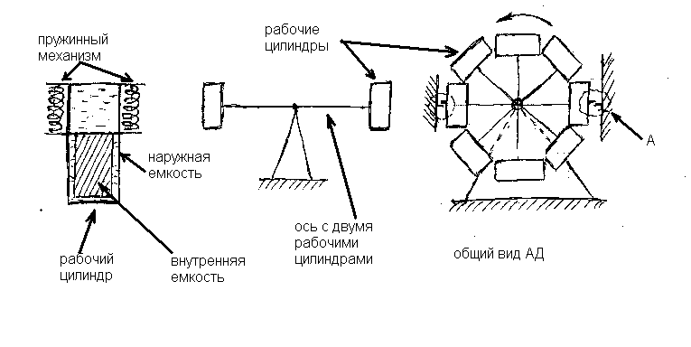
Рассмотрим схему, заложенную в основу работы АД и его конструктивное исполнение. АД состоит из нескольких осей, на концах каждой из которых установлены одинаковые емкости- рабочие цилиндры, заполненные жидкостью. Пустотелые внутренние емкости каждого рабочего цилиндра, проходя горизонтальное положение, где действует максимальная подъемная сила Архимеда, всплывают и сжимают пружины пружинного механизма. Сжатое положение пружины, фиксируясь спусковым механизмом, отдает энергию после автоматической расфиксации пружинного механизма, при росжатии пружины. При прохождении каждой осью горизонтального положения к маховику АД прикладывается пара сил , совпадающая с направлением его вращения.
Кинематика пружинного механизма выполнена так, что во всех рабочих цилиндрах, при повороте каждой оси на 180^{о}, автоматически происходит сжатие тех же пружин, и, соответственно, прикладывается аналогичная пара сил. Т.е. АД (например с 4-мя осями) получает приложение пары сил при повороте на каждые 45^{о}.
АД- это сбалансированный маховик и выполнен так, что центр тяжести в каждом рабочем цилиндре, за счет веса пружинного механизма, при перетекании жидкости, будет смещаться в направлении его вращения.
Подчиняясь закону земного тяготения, инерции, АД-маховик не может разгоняться до больших оборотов. Для получения высоких оборотов (если необходимо) разработана конструкция АД с двумя маховиками: внутренний АД-маховик разгона , а наружный маховик – пассивный с большой инерционной массой. Такие два маховика будут связаны между собой определенной конструкции передачей (не исключается и самая простая - цепная). Отдача энергии пружины при росжиме ее, будет осуществляться аналогично приведенному выше примеру, но вместо корпуса А сила будет прикладываться к маховику с большой массой. Такой спаренный АД можно изготавливать , практически, на любую мощность.

Пример расчета одного рабочего цилиндра.
Исходные данные:
- Наружная емкость – 200 л.
- Внутренняя емкость (пустая) – 100 л.
- Подъемная сила – 100 кГ.
- Ход сжатия пружины – 200 мм.
Расчет:
С учетом веса внутренней емкости, веса пружин и потерь в пружинном механизме, можно принять полезную силу = примерно 80 кГ. Считаем силу : 80 кГ х 0,2 м = 16 кГм. Т.к. в каждом плече имеется 2 рабочих цилиндра, и при каждом повороте такого маховика получаем пару сил по 16 кГм на длине окружности маховика в 2 х 0,2 м = 0,4 м.
Если такой АД заправить ртутью (Р=13,6 г/см³), то сжимающая пружину сила будет равна :
16 х 13,6 г/см³ х 1000 = 217 кГм.

